МИНИСТЕРСТВО ОБРАЗОВАНИЯ И НАУКИ РЕСПУБЛИКИ КАЗАХСТАН
УНИВЕРСИТЕТ САТПАЕВ



Отчет

Тема Лабораторная работа №3

№ | Качество выполнения работы | Диапазон  оценки | Получено,  %
1 | Не выполнено | 0%
2 | Выполнено | 0-50%
3 | Самостоятельная систематизация материала | 0-10%
4 | Выполнение требуемого объема и в указанный срок | 0-5%
5 | Использование дополнительной научной литературы | 0-5%
6 | Уникальность выполненного задания | 0-10%
7 | Защита работы | 0-20%
 | Итого: | 0-100%

Преподаватель_______________
____________________________
Студент Бескен Н. Е.

Алматы 2023 г

1) Написать программу используя цикл for и while.
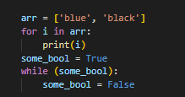
2) используя функцию range() сделать список. в функцию range() введите данные с разными типами и выведите на экран в разных примерах.
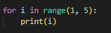
3) используйте функции randint() randrange() random() enumerate() в своей программе
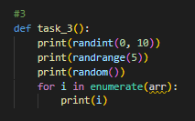
4) решите следующие задачи:

1. Даны два целых числа A и B (при этом A ≤ B). Выведите все числа от A до B включительно.
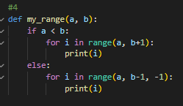
2. Даны два целых числа A и В. Выведите все числа от A до B включительно, в порядке возрастания, если A < B, или в порядке убывания в противном случае.
3. Даны два целых числа A и В, A>B. Выведите все нечётные числа от A до B включительно, в порядке убывания. В этой задаче можно обойтись без инструкции if.
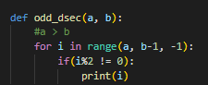
4. Для настольной игры исп. карточки от 1 до N. одна карточка потерялась. найти ее знач. номер оставшиеся карточек.
Вывести номер потевшей карточки

